Правила дорожного движения для детей
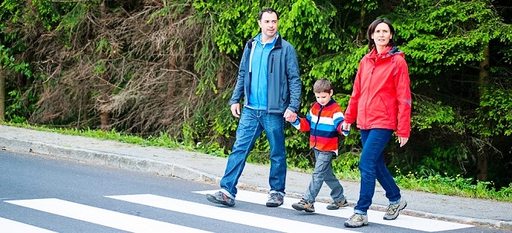Обучение детей дошкольного возраста правилам дорожного движения – неотъемлемая часть их воспитания, которой должны уделять особое внимание, как молодые родители, так и воспитатели. С самых ранних лет маленький ребенок должен понимать важность соблюдения данных правил, поскольку от этого зависит безопасность его жизни и здоровья.
Тем не менее, малышу бывает очень непросто объяснить, чего не рекомендуется делать во время прогулок и передвижения по дороге, и какие опасности могут подстерегать его на улице. В данной статье мы приведем основные правила дорожного движения для детей дошкольного возраста, изложенные в простой, доступной и понятной форме.
Как объяснить ребенку правила дорожного движения?
Чтобы донести до маленького ребенка главные правила дорожного движения в форме, доступной для него, можно воспользоваться следующими объяснениями:
- Любое движение следует осуществлять только по правой стороне. Это касается не только автомобилей и всех остальных видов транспорта, но и пешеходов, которые двигаются по тротуару.
- Там, где тротуаров нет, нужно очень осторожно двигаться по обочине, навстречу потоку транспорта.
- Переходить территорию движения машин можно только по специально предназначенному для этого пешеходному переходу, обозначенному «зеброй», или на зеленый свет в тех местах, где имеется светофор. При этом если на дороге имеется нерегулируемый пешеходный переход, необходимо первоначально отчетливо убедиться в безопасности своего предстоящего маневра и отсутствии движущихся автомобилей и других транспортных средств, даже, несмотря на то, что водители в такой ситуации обязаны пропускать людей. Во всех случаях следует понимать, что сидящий за рулем человек может просто не заметить ребенка или взрослого, переходящего дорогу, а машине нужно время для того, чтобы остановиться.
- На красный и желтый свет движение запрещено, как для пешеходов, так и для любых транспортных средств.
- При выходе из троллейбуса, автобуса или трамвая не следует сразу же переходить дорогу, обходя транспортное средство. Лучше дождаться того момента, когда крупногабаритный транспорт отъедет от остановки, и спокойно завершить свой маневр, предварительно убедившись в его безопасности.
- Переходя дорогу вместе со взрослым, нужно обязательно крепко держаться за его руку и не отпускать все то время, пока пересечение проезжей части не будет завершено.
- Ни при каких обстоятельствах не допускается выскакивать на дорогу перед движущимся автомобилем.
- При движении в машине нужно обязательно сидеть в специально предназначенном для этого кресле и никогда не отстегивать ремни безопасности во время езды.
- Особую осторожность следует проявлять во время катания на роликовых коньках, скейте или велосипеде.
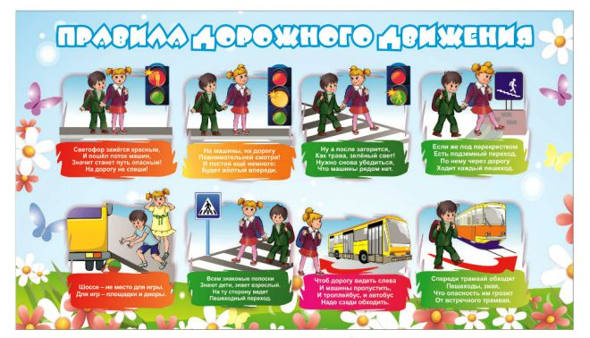
Постоянно разговаривайте со своим чадом и объясняйте, какие серьезные опасности подстерегают его на дороге, и как надлежит вести себя во время нахождения на улице, чтобы их избежать. Донести необходимую информацию до маленького ребенка в доступной для него форме вам помогут игры или следующие мультики про правила дорожного движения для детей:
- «Уроки тетушки совы. Азбука безопасности на дороге»;
- «Дорожные знаки для детей»;
- «Два похожих знака»;
- «Учим дорожные знаки»;
- «Робокар Поли. Правила дорожного движения»;
- «Лунтик учит правила дорожного движения»;
- «Смешарики: Азбука безопасности».
Безусловно, все эти правила нужно не только объяснять в доступной для малыша форме, но и демонстрировать на собственном примере. Если родители вместе со своим чадом постоянно переходят дорогу на красный сигнал светофора или перебегают в неположенном для этого месте, требовать от него, чтобы он этого не делал, глупо и бесполезно.
Именно поэтому все взрослые в присутствии маленького ребенка должны строго соблюдать все правила, сопровождая свои действия подробным рассказом о том, почему правильно действовать так, а не иначе.

